GE Mapress Kupfer Übergang mit ÜM (Gas) konisch dichtend Ms d22-G1 3/8

Geberit

Eigenschaften

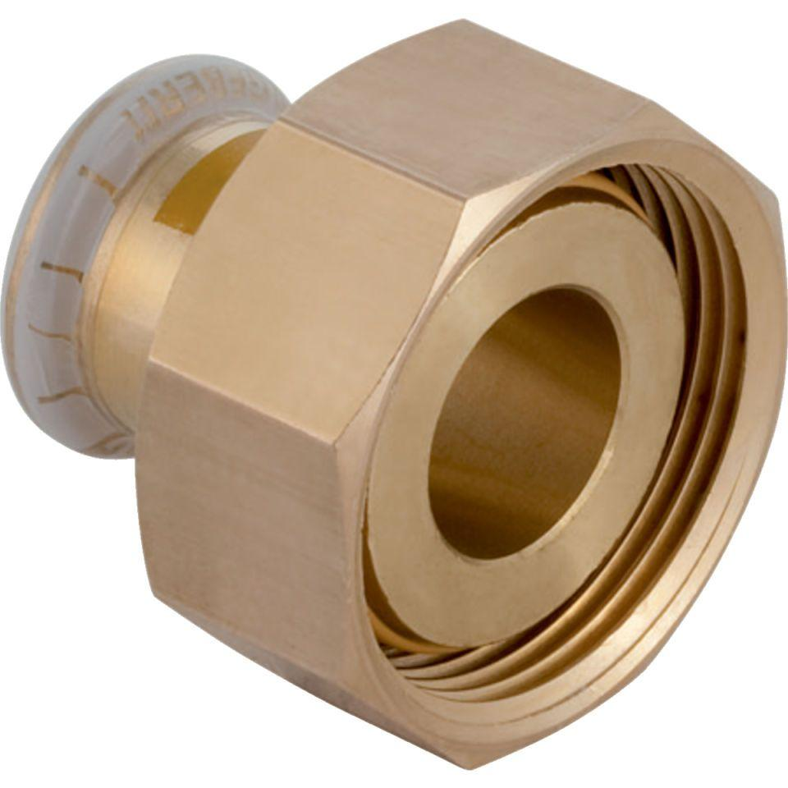

GTIN:

4024723345527

HAN:

34552

Werkstoff

Kupfer